

**ServiceHomeStore**

**Especificación del requisito: Borrar servicio**

Versión 2.0

**Lima, noviembre del 2020**

**Control de Versiones**

|  |  |  |  |
| --- | --- | --- | --- |
| **Fecha** | **Versión** | **Descripción** | **Autor** |
| 9/11/2020 | 1.0 | Creación del documento. | Aquino Cristian, Maita Andres |
| 23/11/2020 | 2.0 | Especificación de requisitos Borrar servicio | Aquino Cristian, Maita Andres |
| 30/11/2020 | 3.0 | Se mejoró la introducción | Aquino Cristian, Maita Andres |
|  |  |  |  |
|  |  |  |  |
|  |  |  |  |
|  |  |  |  |

**ÍNDICE**

Introducción 3

Propósito 3

Alcance 4

Definiciones, siglas y abreviaciones 4

Referencias 4

Resumen 4

Borrar servicio 5

Diagrama de Casos de Usos 5

Descripción 6

Actores 6

Pre condiciones 6

Post condiciones 6

Flujo básico 6

Flujo alternativo 7

Diagrama de actividades 8

Excepciones 9

Prototipos visuales 9

Requerimientos no funcionales 10

# Introducción

## Propósito

Especificar el requisito de Borrar servicio. Que tiene como propósito que los usuarios puedan borrar diversos servicios que ya no deseen mostrar al publico.

## Alcance

El caso de uso Borrar servicio se efectuará por medio de la página web Service Home Store la cual podrá ser accedida desde un pc , laptop o celular .

## Definiciones, siglas y abreviaciones

**Borrar servicios:** Es la opción dentro del interfaz de opciones de servicios que permitirá a los usuarios poder borrar los servicios que ya no deseen.

**Interfaz de usuario:** Es el medio que permite a un usuario de un sistema informático comunicarse con el mismo. Pueden existir interfaces de usuario de diferentes tipos (gráficas, textuales, táctiles, gestuales, etc. )

**Interfaz de componente:** Es la definición de un conjunto de uno o más puntos de comunicación de entrada y/o salida de un componente, que permite su integración con otros componentes. Los interfaces de un componente permiten su utilización independientemente de cómo sea implementado.

**Base de datos(DB):** Es una colección de datos, organizados y almacenados para una fácil recuperación de estos.

**Sistema**: Un sistema es "un objeto complejo cuyas partes o componentes se relacionan con al menos alguno de los demás componentes";​ puede ser [material](https://es.wikipedia.org/wiki/Materia) o [conceptual](https://es.wikipedia.org/wiki/Concepto).Todos los sistemas tienen composición, estructura y entorno, pero sólo los sistemas materiales tienen mecanismos (o procesos), y solo algunos sistemas materiales tienen [figura (forma)](https://es.wikipedia.org/wiki/Forma_(figura)).

**Sistema informático (SI):** Es un sistema que permite almacenar y procesarinformación; es el conjunto de partes interrelacionadas: hardware, software y personal informático.

## Referencias

Licitación de Requisitos.xls

Requisitos no funciones.xlsx

## Resumen

Tras el usuario haberse registrado y logueado en Service Home Store, tendrá la posibilidad de poder entrar al interfaz opciones de servicio y después utilizar la opción borrar servicio, brindando está la posibilidad de eliminar servicios que ya no deseamos ofrecer.

# 2. Borrar servicio

## 2.1Diagrama de Casos de Usos

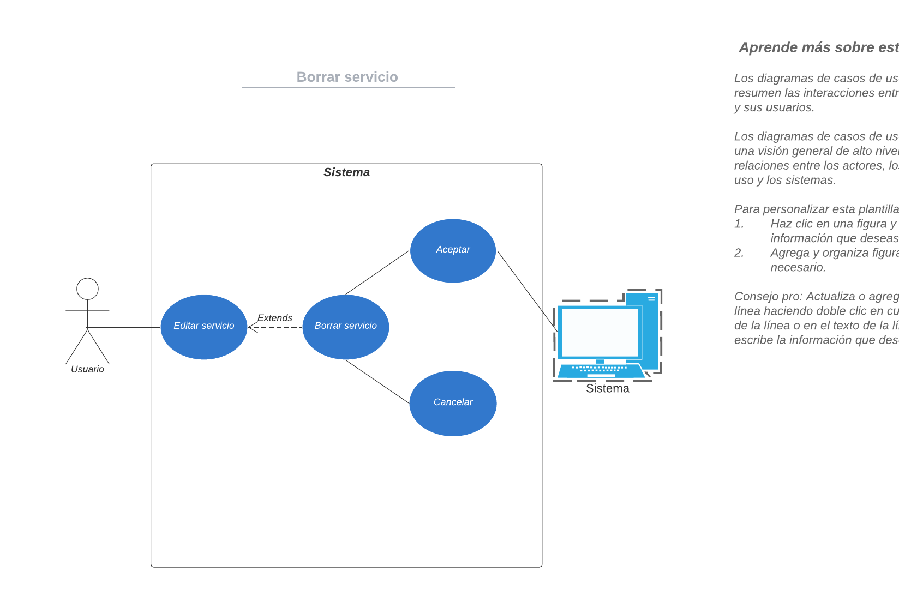

**Figura 1. Prototipo del Caso de uso: Borrar servicios**

## 2.2Descripción

Con esta funcionalidad el usuario puede seleccionar algunos de los servicios que está ofreciendo y borrarlas en caso ya no las ofrece, posteriormente este servicio será eliminado y será actualizado en nuestra base de datos.

## 2.3Actores

* Usuario: Con este nombre se ha generalizado a cualquier usuario que utilice el sistema de venta y adquisición de servicios
* SVA: Sistema de Venta y adquisición de servicios.

## 2.4Pre condiciones

* El usuario debe haber registrado previamente el la página web ServiceHomeStore.
* El usuario debe iniciar sesión en la página web ServiceHomeStore.
* El usuario debe de haber registrado por lo menos un servicio.

## 2.5Post condiciones

* Usuario logueado y con la posibilidad de borrar algún servicio que haya registrado previamente.

## 2.6Flujo básico

1. El usuario inicia sesión en ServiceHomeStore y entra a la opción ofrecer servicios.

2. El sistema muestra la interfaz para ofrecer servicios.

3. El usuario busca el servicio que desea borrar.

3. El usuario presiona el botón borrar.

4. El sistema mostrará una pequeña ventana que confirmara si se quiere borrar el servicio.

5. El usuario confirmará el mensaje o cancelara.

7. El sistema mostrará un mensaje que indica que el servicio fue borrada con exito.

## 2.7Flujo alternativo

1. El usuario inicia sesión en ServiceHomeStore y entra a la opción ofrecer servicios.

2. El sistema muestra la interfaz de ofrecer servicios.

3. El usuario busca el servicio que desea borrar.

3. El usuario presiona el botón editar.

4.El sistema muestra la interfaz editar servicios.

5. El usuario ya no desea editar un servicio y presiona el botón regresar.

6. El sistema regresa al interfaz de ofrecer servicios.

## 2.8Diagrama de actividades

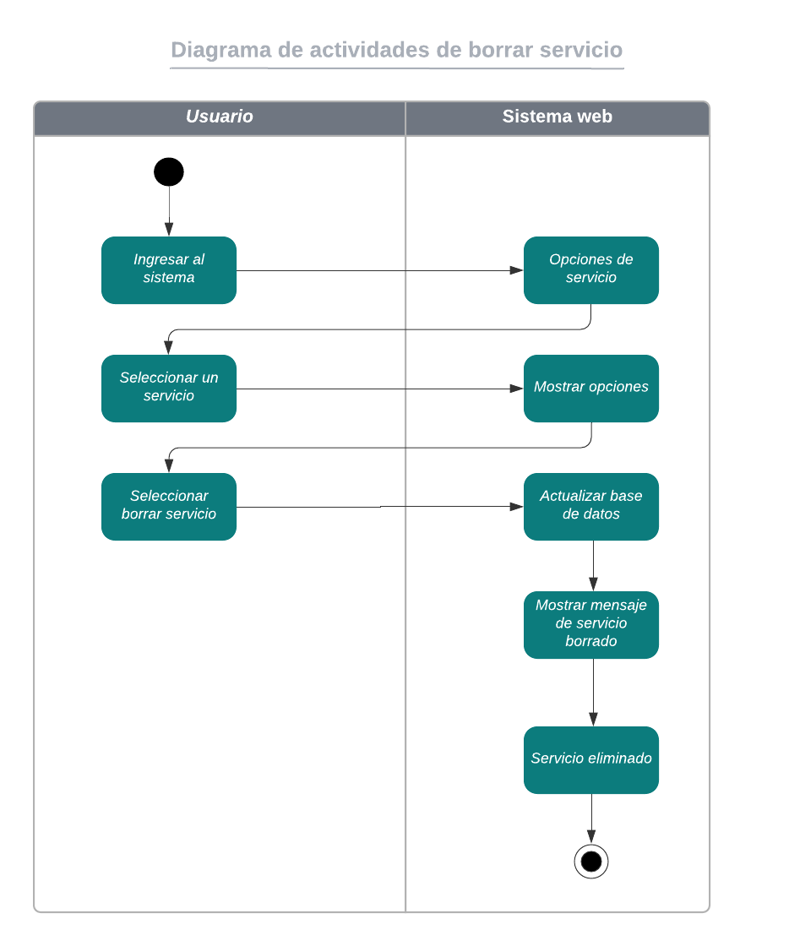

**Figura 2. Diagrama de actividades de editar servicios**

## 2.9Excepciones

**[EX1]: Validar información de la base de datos**

El Sistema validará que la información sea correcta con respecto a los campos que se está rellenando, por ejemplo si al modificar el precio, el sistema no permitirá que se registre caracteres diferentes a números, así como al modificar la imagen no permite que sea de tipo gif.

## 2.10Prototipos visuales

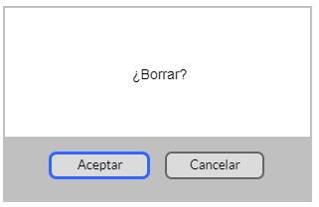

**Figura 3. Prototipo del interfaz borrar servicio**

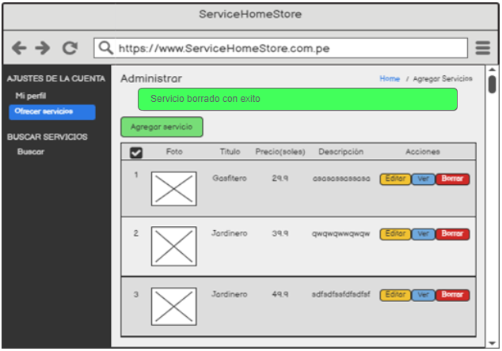

**Figura 4. Prototipo del mensaje de confirmación al borrar servicio**

## 2.11Requerimientos no funcionales

|  |  |
| --- | --- |
| ***Item*** | ***Descripción*** |
| ***RNF01*** | ***El sistema debe estar disponible en servicios 24 horas, los 365 días del año.*** |
| ***RNF02*** | ***El sistema debe ser capaz de soportar una gran cantidad de usuarios conectados a la vez. La página web debe resistir hasta 100 usuarios conectados en simultáneo .*** |
| ***RNF03*** | ***El Sistema debe ser capaz de proteger la información del usuario y de sí misma. La página web dejará de operar si se detecta una amenaza al acceso de la privacidad del usuario.*** |
| ***RNF04*** | ***Mantenibilidad: El Sistema debe ser capaz de adaptarse a los mantenimientos de los desarrolladores. Deberá contará con toda la documentación necesaria para la atención de este tipo.*** |
| ***RNF05*** | ***Disponibilidad de la aplicación sólo a través de exploradores de internet.***  ***Los exploradores disponibles para esta aplicación son: Google Chrome versión, Firefox, Internet Explorer 11 o superior, Safari y cualquier otro navegador que soporte HTML5. Debe ser responsiva.*** |